TRAVAIL ET ENERGIE CINETIQUE

CORRIGES

Exercice 1
- On étudie le système {bille} dans le référentiel terrestre (galiléen par approximation). Le système {bille} est soumis à une force de la part du milieu extérieur:
- Son poids:
  - Force répartie à distance.
  - Direction: verticale.
  - Sens: vers le bas.
  - Point d'application: centre d'inertie du système.
2. Le travail du poids de la bille au cours de la chute s'écrit:
W() = +m.g.h | => | W() = 15,0.10⁻³ x 9,81 x 18,0
 | => | W() = 2,65J
Remarque: W()>0: le poids de la bille effectue un travail moteur.
3. La variation d'énergie cinétique de la bille entre le 6ème étage et le sol s'écrit:
ΔEc = W() | => | Ec(sol) -Ec(6ème) = W()
Or Ec(6ème) = 0 car la bille est lâchée sans vitesse initiale, d'où:
Ec(sol) = W() | => | Ec(sol) = 2,65J

4. Ec(sol) = ¹/₂.m.V² | => | 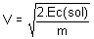
 | => | 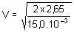
 | => | V = 18,8m.s⁻¹

Exercice 2
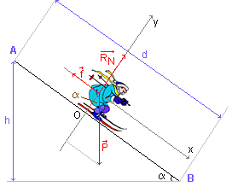
1. On étudie le système {skieur} dans le référentiel terrestre (galiléen par approximation). Le système est soumis à deux forces extérieures:
- Son poids .
- La réaction du support .
se décompose en deux composantes:
  - _{N} la réaction normale perpendiculaire à la piste.
  - la force de frottement opposée au mouvement. On remarquera que =_{N}+.
2. Soit Δ la variation du vecteur vitesse au cours de la descente. D'après le texte, Δ est colinéaire à la pente et la composante de Δ sur l'axe Oy est nulle.
D'après la deuxième loi de Newton Δ à la direction de la résultante des forces extérieures () appliquées au système. La coordonnée de sur l'axe Oy est donc nulle, d'ou:
()_{y} = 0 | => | R_{N} - P.cos(α) = 0
 | => | R_{N} - m.g.cos(α) = 0
 | => | R_{N} = 80,0 x 9,81 x cos(20)
 | => | R_{N} = 737,5N

3. f = 0,2.R_{N} | => | f = 0,2 x 737,5
 | => | f = 147,5N
4. Soit A la position du skieur en haut de la descente et B sa position en bas (voir dessin).
Ec(A) = 0 (vitesse initiale nulle) et Ec(B)=¹/₂.m.V².
Si la résistance de l'air sur le skieur est négligeable:
D'après le théorème de l'énergie cinétique:
Ec(B) - Ec(A) = W() + W(_{N}) + W() | => | ¹/₂.m.V² = m.g.h + 0 - f.d
On remarque que h = d.sin(α) | => | ¹/₂.m.V² = m.g.d.sin(α) - f.d
 | => | ¹/₂.m.V² = [ m.g.sin(α) - f ].d
 | => | 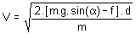
 | => | 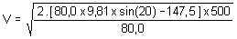
 | => | V = 38,9m.s⁻¹

Si la résistance de l'air sur le skieur est négligeable:
L'ensemble des forces de frottement peut s'écrire + '. Le raisonnement est analogue au précédent:
Ec(B)-Ec(A) = W()+W(_{N})+W()+W(') | => | ¹/₂.m.V² = m.g.h + 0 - f.d -f '.d
 | => | ¹/₂.m.V² = m.g.d.sin(α) - (f + f ').d
 | => | ¹/₂.m.V² = (m.g.sin(α) - f - f ').d
 | => | 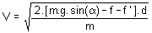

Application numérique: |  | 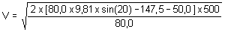
 | => | V = 29,8m.s⁻¹

Exercice 3
1.a Soit un solide S en mouvement de translation entre deux instants t₁ et t₂. dans un référentiel galiléen.
Théorème de l'énergie cinétique:
La variation d'énergie cinétique du centre du solide entre les instants t₁ et t₂ est égale à la somme des travaux de toutes les forces extérieures appliquées au solide entre les instants t₁ et t₂
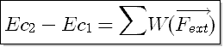
1.b Soit W le travail reçu par le bobsleigh, d'après le théorème de l'énergie cinétique:
W = Ec₂ - Ec₁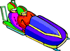
W = 1/2.m.v₂² - 1/2.m.v₁²
W = 1/2.500.(10² - 5²)
W = 18750J
2.a 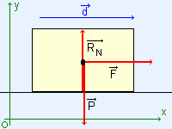On étudie le système {bobsleigh} dans le référentiel terrestre (galiléen en première approximation)
Le système est soumis à 3 forces extérieures:
- Son poids .
- La réaction normale du sol .
- La force motrice due à la poussée.
D'après le théorème de l'énergie cinétique:
Ec₂ - Ec₁ = W() + W() + W().
W()=0 et W() car les forces et sont perpendiculaires au déplacement.
Le travail de est un travail moteur: W() = . =F.d, d' où:
Ec₂ - Ec₁ = W() | => | ¹/₂.m.V² - 0 = F.d
 | => | 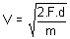
 | => | 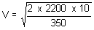
 | => | V = 3,38m.s⁻¹
2.b 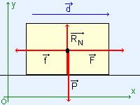On étudie le système {bobsleigh} dans le référentiel terrestre (galiléen en première approximation)
En plus des forces précédentes, le bobsleigh est soumis à la force de frottements.
Soit la réaction de la piste. On remarquera que = +
D'après le théorème de l'énergie cinétique:
Ec₂ - Ec₁ = W() + W() + W() + W().
Or W()=0 et W() car les forces et sont perpendiculaires au déplacement.
Le travail de est un travail moteur: W() = . = F.d
Le travail de est un travail résistant: W() = . = -f.d
d'où Ec₂ - Ec₁ = W() + W() | => | ¹/₂.m.V² - 0 = F.d -f.d
 | => | 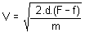
 | => | 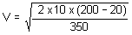
 | => | V = 3,20m.s⁻¹

Exercice 4
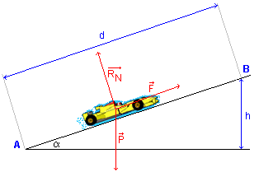
La Formule 1 est soumise à 3 forces extérieures:
- Son poids .
- La réaction normale de la route .
- La force motrice .
On choisit un référentiel terrestre et un repère associé à ce référentiel. Soient A la position de départ de la voiture et B sa position à l'instant t=2,30s. Les travaux des forces peuvent s'écrire:
W() = - m.g.h | => | W() = - m.g.d.sin(α)
W() = 0 car perpendiculaire à .
W() = P.t
D'après le théorème de l'énergie cinétique:
Ec(B) - Ec(A) = W() + W() + W() | => | Ec(B) - 0 = - m.g.d.sin(α) + P.t
Calcul de sin(α)
Sur une pente de 6%, la route s'élève de 6,0 m pour une distance parcourue de 100m.
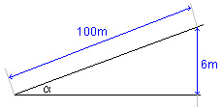
 | => | sin(α) = 6.10⁻²
  sin(α) | = | 6,00
  sin(α) | = | 100

 | => | ¹/₂m.V² - P.t = - m.g.d.sin(α)
 | => | - m.V² + 2.P.t = 2.m.g.d.sin(α)
 | =>
  d | = | 2.P.t - m.V²
  d | = | 2.m.g.sin(α)
 | =>
  d | = | 2 x 540.10³ x 2,60 - 620 x 65²
  d | = | 2 x 620 x 9,8 x 6.10⁻²
 | => | d = 259m.

Exercice 5
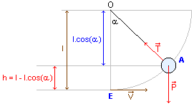
Lorsqu'il est en mouvement, le pendule est soumis à 2 forces:
- Son poids .
- La tenstion du fil .
On choisit un référentiel terrestre et un repère associé à ce référentiel. Soient E la position d'équilibre du pendule et A sa position correspondant à l'altitude maximale atteinte par le solide. Les travaux des forces peuvent s'écrire:
W() = - m.g.h | => | W() = - m.g.[l - l.cos(α)]
 | => | W() = - m.g.l + m.g.l.cos(α)
W() = 0 car est constamment perpendiculaire au déplacement.
D'après le théorème de l'énergie cinétique:
Ec(A) - Ec(E) = W() + W() | => | - ¹/₂.m.V² = - m.g.l. + m.g.l.cos(α)
 | => | - V² = - 2.g.l. + 2.g.l.cos(α)
 | =>
  cos(α) | = | 2.g.l - V²
  cos(α) | = | 2.g.l
 | =>
  cos(α) | = | 2 x 9,8 x 0,90 - 2,0²
  cos(α) | = | 2 x 9,8 x 0,90
 | => | cos(α) = 0.77
 | => | α = 39,3°

